Министерство образования Республики Беларусь

Учреждение образования
БЕЛОРУССКИЙ ГОСУДАРСТВЕННЫЙ УНИВЕРСИТЕТ
ИНФОРМАТИКИ И РАДИОЭЛЕКТРОНИКИ

Факультет информационных технологий и управления

Кафедра интеллектуальных информационных технологий

Дисциплина: Общая теория интеллектуальных систем

Отчёт по лабораторной работе №4
Построение и анализ когнитивной карты

Выполнил студент гр. 521701 И.А. Малиновский

Проверил преподаватель-стажер М.А. Каптилович

Минск 2026
Цель работы
Целью данной лабораторной работы является построение когнитивной карты для заданной предметной области и ее анализ.
Набор критериев
К1. Стоимость
К2. Мощность
К3. Вес
К4. Объём камеры
К5. Количество программ
К6. Удобство эксплуатации
К7. Надежность (срок службы)
Матрица влияние концептов
Строки — концепт влияния, столбцы — концепт, на который оказывается влияние.
 | К1 | К2 | К3 | К4 | К5 | К6 | К7
К1 | 0 | 0 | 0 | +0.1 | +0.2 | 0 | 0
К2 | +0.7 | 0 | +0.4 | 0 | 0 | +0.5 | -0.3
К3 | +0.3 | 0 | 0 | 0 | 0 | -0.2 | 0
К4 | +0.7 | +0.6 | +0.8 | 0 | 0 | +0.5 | 0
К5 | +0.6 | 0 | 0 | 0 | 0 | -0.4 | -0.1
К6 | +0.4 | 0 | 0 | 0 | 0 | 0 | 0
К7 | +0.5 | 0 | 0 | 0 | 0 | +0.3 | 0

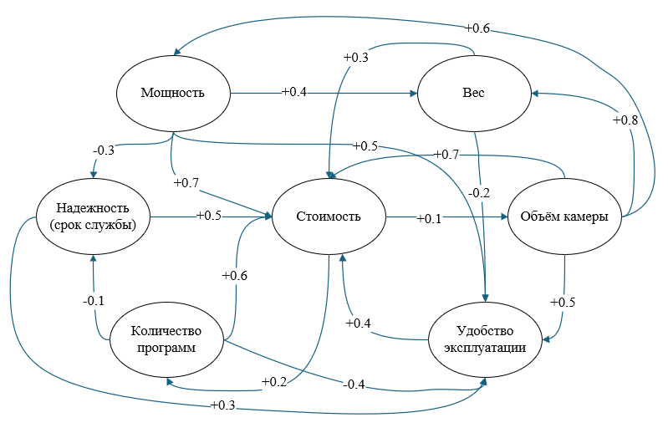
Когнитивная карта

Описание связей между концептами
Мощность и стоимость (+0,7)
Увеличение мощности микроволновой печи обычно требует применения более производительного магнетрона, силовых электронных компонентов, трансформатора или соответствующего инверторного блока питания. Также могут потребоваться более эффективная система охлаждения и усиленные электрические соединения. Использование более мощных компонентов увеличивает себестоимость изделия и, как правило, его конечную стоимость.
Мощность и вес (+0,4)
Более мощная микроволновая печь может оснащаться более производительными силовыми компонентами, более массивными элементами охлаждения и усиленными конструктивными деталями. Это способно увеличить общую массу устройства.
Мощность и удобство эксплуатации (+0,5)
Повышение мощности позволяет быстрее нагревать пищу, сокращать время приготовления и уменьшать продолжительность ожидания. Это особенно заметно при разогревании больших порций и приготовлении продуктов, требующих длительной термической обработки.
Мощность и надёжность (срок службы) (−0,3)
При повышении мощности могут возрастать электрические и тепловые нагрузки на магнетрон, силовую электронику, проводку и элементы системы охлаждения. При недостаточном отводе тепла и отсутствии надлежащей защиты это способно ускорять износ компонентов и снижать срок службы устройства.
Пути уменьшения отрицательного влияния:
- использовать эффективную систему охлаждения;
- предусмотреть защиту от перегрева и перегрузки;
- применять качественные электрические и силовые компоненты;
- обеспечить стабильную работу магнетрона и блока питания в предусмотренных производителем режимах.
Вес и стоимость (+0,3)
Увеличенная масса микроволновой печи может быть связана с применением более массивного корпуса, усиленного шасси, толстых металлических деталей, крупных трансформаторов или дополнительных конструктивных элементов. Некоторые из этих решений увеличивают расход материалов и стоимость изготовления.
Вес и удобство эксплуатации (−0,2)
Увеличение массы микроволновой печи затрудняет её переноску, установку и перемещение при уборке. Для настольных моделей это особенно существенно, если устройство необходимо регулярно передвигать или размещать в ограниченном пространстве.
Пути уменьшения отрицательного влияния:
- применять облегчённые, но достаточно прочные конструкционные материалы;
- оптимизировать внутреннюю компоновку компонентов;
- использовать компактные силовые блоки питания;
- предусматривать удобные способы размещения печи и доступа к её поверхностям при уборке.
Стоимость и объём камеры (+0,1)
Микроволновые печи более высокого ценового сегмента в некоторых случаях имеют увеличенный объём рабочей камеры. Большая камера требует использования большего количества материалов для изготовления корпуса, внутренней металлической оболочки, дверцы и поворотного механизма.
Объём камеры и стоимость (+0,7)
Увеличение объёма рабочей камеры требует более крупного корпуса, большей внутренней металлической оболочки, увеличенной дверцы и более массивных элементов конструкции. Это приводит к увеличению расхода материалов и может повышать требования к мощности и охлаждению устройства.
Объём камеры и мощность (+0,6)
Для эффективного разогрева большого количества продуктов, особенно при использовании крупной посуды, может потребоваться более высокая мощность. При увеличении рабочей камеры производитель нередко устанавливает более производительную систему генерации микроволн, позволяющую обеспечивать приемлемое время приготовления.
Объём камеры и вес (+0,8)
Увеличение объёма рабочей камеры обычно требует увеличения габаритов корпуса, внутренней металлической оболочки, дверцы и несущих элементов. Для сохранения прочности конструкции может потребоваться больше материалов.
Объём камеры и удобство эксплуатации (+0,5)
Увеличение рабочей камеры позволяет использовать более крупную посуду, разогревать большие порции пищи и размещать продукты, которые не помещаются в компактных устройствах. Это расширяет возможности использования печи в быту.
Стоимость и количество программ (+0,2)
Микроволновые печи более высокой ценовой категории могут оснащаться большим количеством автоматических программ приготовления и размораживания. Для реализации таких возможностей могут требоваться дополнительные датчики, более сложная управляющая электроника и расширенный интерфейс управления.
Количество программ и стоимость (+0,6)
Добавление программ приготовления и размораживания расширяет функциональность микроволновой печи. Для этого производитель может использовать более сложный контроллер, дополнительные датчики, расширенный дисплей и более совершенные органы управления.
Количество программ и удобство эксплуатации (−0,4)
Увеличение количества программ расширяет возможности микроволновой печи, однако одновременно может усложнять выбор нужного режима. Если названия программ неочевидны, меню имеет сложную структуру или пользователю приходится выполнять множество действий, процесс приготовления становится менее удобным.
Пути уменьшения отрицательного влияния:
- группировать программы по назначению;
- использовать понятные обозначения и пиктограммы;
- предусматривать быстрый запуск и удобную настройку времени и мощности;
- размещать наиболее востребованные режимы в доступных пунктах меню.

Количество программ и надёжность (срок службы) (−0,1)
Увеличение количества программ может сопровождаться усложнением управляющей электроники, интерфейса и программного обеспечения. Чем больше компонентов и функциональных узлов применяется в системе управления, тем больше потенциальных источников неисправностей.
Пути уменьшения отрицательного влияния:
- использовать качественные и проверенные электронные компоненты;
- обеспечить защиту контроллера и силовых элементов от перегрева;
- проводить проверку программных режимов и управляющей электроники;
- применять надёжные датчики и упрощать конструкцию без потери полезных функций.
Удобство эксплуатации и стоимость (+0,4)
Повышение удобства эксплуатации может достигаться за счёт применения более понятной панели управления, информативного дисплея, сенсорных органов управления, автоматического выбора режима, датчиков и дополнительных функций. Такие решения могут требовать более сложных компонентов и повышать себестоимость изделия.
Надёжность и стоимость (+0,5)
Повышение надёжности микроволновой печи может обеспечиваться применением качественных компонентов, долговечных материалов, надёжной системы охлаждения и эффективной защиты от перегрева и электрических перегрузок. Дополнительные затраты могут также требоваться для контроля качества и испытаний изделия.
Надёжность и удобство эксплуатации (+0,3)
Надёжная микроволновая печь реже выходит из строя, не требует частого ремонта и сохраняет работоспособность в течение продолжительного времени. Пользователю не приходится регулярно обращаться в сервисный центр, искать запасные детали или менять устройство из-за неисправностей.

